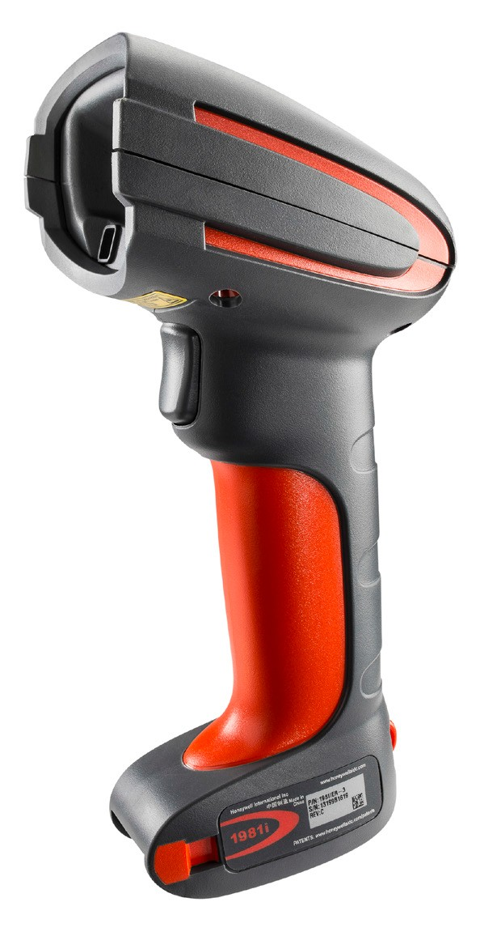

**Granit 1981i**

**工业级全景深二维影像扫描器**

Granit™ 1981i无线的工业级扫描器采用全景深二维影像技术，可

识读15cm（6"）到15m(50')范围内的一维和二维条形码。从一臂

之遥的低质量7.5mil纸质码，到悬在仓库椽梁上的100mil的反光

码，1981i可在其无可匹敌的景深范围内的读取几乎所有条形码，

可最大化地提高在艰苦的环境中操作者的工作效率。

1981i采用了多种技术以增加其易用性。集成的可自动照明的激光

点状瞄准系统、全向读取能力及对中心解码扫描的支持，在极大范

围内减少了依靠猜测判断扫描与否的工作方式。配备了车载移动

数据终端（如霍尼韦尔Thor系列）的叉车操作员将会感受到1981i

全景深扫描能力如何让他们坐在座位上也可扫描远距离的托盘，从

而可以更加高效地工作。所采用的Bluetooth™技术可支持在100m

范围内完全自由移动，可增加操作员的便利性。

作为Granit扫描器系列的一员，1981i能够满足恶劣工作环境中所

存在的各种严苛的要求。采用长期作为扫描器可靠性标杆的Granit

机身外壳，1981i的工业等级达到IP65，其设计可承受5000次1m

范围内的滚落及50次从2m高处到水泥地面的跌落，哪怕是在低

达-30°C的温度下，也是如此。因此，部署了Granit扫描器的企业可

实现最少的设备停机时间以及较低的总体拥有成本。

**特征**

•

**全景深二维影像性能：**可扫描15cm（6"）到15m(50')范围

内的几乎所有一维和二维条形码。

**花岗岩般坚实：**Granit经测试可承受最苛刻的环境，其工 业等级达IP65，可承受5000次1m范围内的滚落及50次从 2m高处到水泥地面的跌落。

**•**

**高效的无线性能：**Bluetooth™无线技术可支持在距离基座

100m范围内自由移动，并可减少其他无线系统的干扰。

**单个扫描解决方案：**可取代并整合典型配送中心及仓储环 境中所需的多个专用型扫描器。

•

**•**

•

**简单易用：**激光点状瞄准器、全向扫描及中心解码之类的

功能，在极大范围内减少了依靠猜测判断扫描与否的工作。



**Granit 1981i 技术参数**

无线通信/范围

2.4 ~ 2.5 GHz (ISM Band) 自适应调频 Bluetooth v2.1：Class 1：视线范围内100m(330”)

电池

最低2000 mAh锂电电池

133 mm x 75 mm x 195 mm (5.2”x 2.9”x 7.6”)

250 mm x 103 mm x 65mm (9.9”x 4.1”x 2.6”)

体积（长x宽x高）

非充电功率

N/A

0.6 W (0.12A @ 5 V)

-20°C to 50°C (-4°F to 122°F)

-20°C to 50°C (-4°F to 122°F)

操作温度

0~95%相对湿度、无冷凝

0~95%相对湿度、无冷凝

湿度

抗滚落程度

可承受5000次1m范围内的滚落

可承受5000次1m范围内的滚落

光照等级

0 to 100,000 lux (9,290 foot-candles)

N/A

扫描方式

二维影像扫描

最低的反射差:

1D Codes: 30% 最低反射差

2D Codes: 40% 最低反射差

印刷对比度

[如需查看并下载特定国家有关这款产品认证的任何公开性文件,请参阅霍尼韦尔扫描与移动技术合规性中心(www](http://www.honeywellaidc.com/compliance)).honeywellaidc.com/compliance) 。

如需所有受支持的条码体系的列表，[请参阅霍尼韦尔扫描与移动技术部受支持的条码体系产品彩页(www](http://www.honeywellaidc.com/symbologies)).honeywellaidc.c[om/symbologies)](http://www.honeywellaidc.com/symbologies)) 。 规格参数如有变更，恕不另行通知。

更多信息，请访问：

[www.honeywellaidc.com.cn](http://www.honeywellaidc.com.cn/)

霍尼韦尔安全与生产力解决方案集团

中国上海浦东新区 张江高科技园区环科路 555 号

全国统一购买咨询热线：400 639 6841

Granit 1981i DS Rev A 12/14

© 2019 Honeywell International Inc.

保修期 3年工厂保修(注意:电池保修期为1年)

扫描角度 水平:12.9°;垂直: 8°

ESD 20Kv空气静电、±8kV接触静电 ±20Kv空气静电、±8kV接触静电

扫描性能

环境密封等级

IP65

IP51

抗跌落程度 在-20°C条件下能够承受50次从2 m高处 在-20°C条件下能够承受50次从1.2 m高处 到水泥地面的跌落 到水泥地面的跌落

含电池的存储温度

-40°C to 70°C (-40°F to 158°F)

-40°C to 70°C (-40°F to 158°F)

主机系统接口

N/A

USB, Keyboard Wedge, RS232 TTL

环境参数

扫描器

充电/通信底座

(1981iFR-3)

(CCB05-100BT-07N)

操作功率（充电）

N/A

5 W (1A @ 5V)

物理/电学参数 扫描器 充电/通信底座

(1981iFR-3) (CCB05-100BT-07N)

数据速率（传输速度） 高达1 Mbps

无线